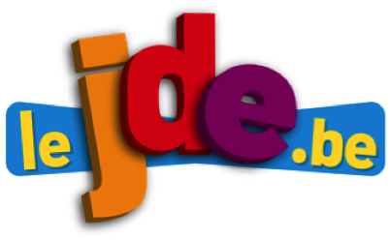
L’infographie, l’actualité en images

Support pédagogique du JDE N° 1077
du vendredi 28 mars 2014

a) Donnez à chaque symbole sa signification. Associez.
Activité 1Symboles et significations
 | • | • | Monnaie
 | • | • | Superficie
 | • | • | Climat
 | • | • | Fuseaux horaires
 | • | • | Situation géographique
 | • | • | Langage oral
 | • | • | Population
 | • | • | Géographie physique
 | • | • | Langage écrit
b) Complétez (Utilisez un référent pour trouver le dernier mot)
Le plus haut sommet d’Europe est le mont …………………………………….……. qui culmine à ………………………………...............…… m et qui est situé dans une chaîne de montagnes appelée le C……………………………….………………
La carrière politique de Vladimir Poutine. Situez, sur la ligne du temps ci-dessous :
Activité 2La ligne du temps
- l’année de naissance de Vladimir Poutine
- la carrière politique de Vladimir Poutine
- votre année de naissance et celle de vos parents
- la chute du mur de Berlin (autre référent)
- la fin de l’URSS
1950 |  | 1960 |  |  |  | 1980 |  |  |  | 2000 |  |  |  | 2020

Activité 3À travers l’infographie
a) Répondez.
Que sont les matriochkas ?
………………………………………………………………………………………………………………………………..
b) Ecrivez.
Inventez un dialogue (en rapport avec la Russie) entre vous et un Russe (Boris) dans lequel le Russe répondra dans sa langue successivement « bonjour », « oui », « non » et « merci ».
Moi : - Bonjour !
Boris : - …………………………………
Moi : - ………………………………………………………………………………………………………………………………………..
Boris : - …………………………………
Moi : - ………………………………………………………………………………………………………………………………………..
Boris : - …………………………………
Moi : - ………………………………………………………………………………………………………………………………………..
Boris : - …………………………………

Corrigé disponible sur simple demande auprès de votre consultant régional ou via l’adresse suivante : benedicte.lemercier@lejde.be (merci de préciser le nom et le CP de votre école).

JDE – Route de Hannut 38 – 5004 Bouge
Tél. : 081/24 89 86 – Fax : 081/23 12 62 – E-mail : redaction@lejde.be
Support pédagogique réalisé par François Jansen

